NOTA DE PRENSA

**GRUPO IBEROSTAR Y TELEFÓNICA POTENCIAN EL TALENTO EMPRENDEDOR EN EL SECTOR HOTELERO**

* ***GRUPO IBEROSTAR y Telefónica, dos de las compañías españolas líderes a nivel internacional, se unen para identificar e impulsar el talento, la innovación y la capacidad de emprendimiento dentro del sector turístico.***
* ***Las dos entidades han abierto una convocatoria para apoyar y premiar los proyectos de hasta dos startups que accederán a los servicios de Wayra, aceleradora corporativa, para disfrutar de un programa de networking, formación, mentoring e inversión de hasta 140.000 euros para cada startup.***

***Madrid, 4 de julio de 2017.*** Con más de 75 millones de turistas recibidos en 2016 y un 12% de aportación al PIB nacional, el turismo se ha convertido en una de las principales industrias en España. Su crecimiento progresivo en los últimos años y sus cifras récord en 2016 permiten ser optimistas de cara al futuro. La clave para seguir siendo uno de los destinos líderes a nivel mundial será la capacidad de innovación de la industria para continuar atrayendo y fidelizando al turismo internacional. **GRUPO IBEROSTAR**, para quien el mercado español supone un 5% de su negocio global, tiene muy claro este reto y por eso se ha unido al Grupo Telefónica con el objetivo de apoyar y fomentar la innovación y el emprendimiento dentro del sector.

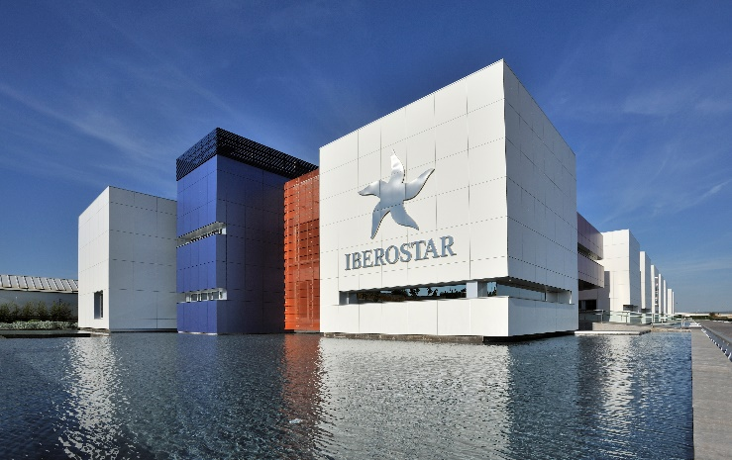Para **GRUPO IBEROSTAR** la innovación es el resultado de trabajar de forma tenaz para desarrollar nuevos procesos, canales, productos y servicios, que permitan hacer felices a millones de clientes, a socios y proveedores. Con este objetivo, la compañía convoca en colaboración con ***Telefónica*** y a través de su **plataforma Telefónica Open Future_**, un concurso que tiene como objetivo premiar las iniciativas con base tecnológica de emprendimiento en diferentes áreas de hasta 16 categorías propuestas*, entre las que destacan “*Hotels & Hospitality”, “Bed Banking” o “eHealth Tourism”*.

**GRUPO IBEROSTAR** asume la innovación no sólo en una vertiente tecnológica, sino también en relación con los productos y servicios que ofrece, con los modelos de distribución y comercialización, o con los canales de comunicación con sus clientes y socios. Por esta razón, en el proceso de selección de los proyectos ganadores, se valorará en qué medida las iniciativas presentadas contribuyen a:

* La mejora de la experiencia del cliente gracias a la utilización del big data que se recoge a través de los canales de comunicación del Grupo.
* La idónea aplicación de la tecnología a la transacción con el objetivo de facilitar, simplificar y hacer más eficientes los actuales procesos de contratación del cliente final.
* La generación de ideas en el marco de la sostenibilidad – cultura, generación de riqueza, empleo, medioambiente – que permitan al Grupo ofrecer valor compartido junto con sus partners.

Los candidatos deberán completar su solicitud de admisión mediante la inscripción y envío de información a través del formulario online disponible en la plataforma Telefónica Open Future_, en [www.openfuture.org](http://www.openfuture.org). La convocatoria estará abierta hasta el 30 de septiembre.

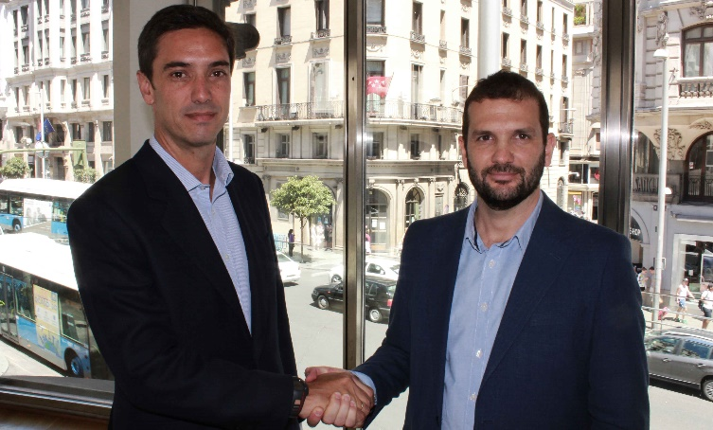**Fernando García,** **adjunto a Presidencia de** **GRUPO IBEROSTAR,** ha destacado: *”Desde GRUPO IBEROSTAR estamos muy agradecidos a Telefónica, partner excepcional en materia de innovación, por su disposición y esfuerzo a la hora de poner en marcha esta colaboración. Desde el Grupo nos esforzamos por favorecer e incentivar aquellas propuestas innovadoras y por ello, ésta nos parece una oportunidad única para conocer y apoyar a las nuevas startups con sólidos proyectos de innovación. Estamos seguros de que serán todos un éxito”.*

Por su parte, **Andrés Saborido**, **country manager de Telefónica Open Future_ España**, ha añadido: *“Con este acuerdo con un grupo tan importante como GRUPO IBEROSTAR, queremos contribuir a impulsar la digitalización del primer sector industrial de nuestro país, el turismo, porque creemos que tienen que ser los principales actores de los diferentes sectores industriales los que inicien y dirijan la transformación digital de sus industrias. Desde Telefónica apostamos por aplicar las nuevas tecnologías como el Big Data, el Internet de las Cosas, el Machine Learning o el Cloud Computing a esta industria básica para nuestro país que ya iniciamos al participar en el hub tecnológico de* ***Agora Next****, y que ahora continuamos con nuestra alianza con GRUPO IBEROSTAR”.*

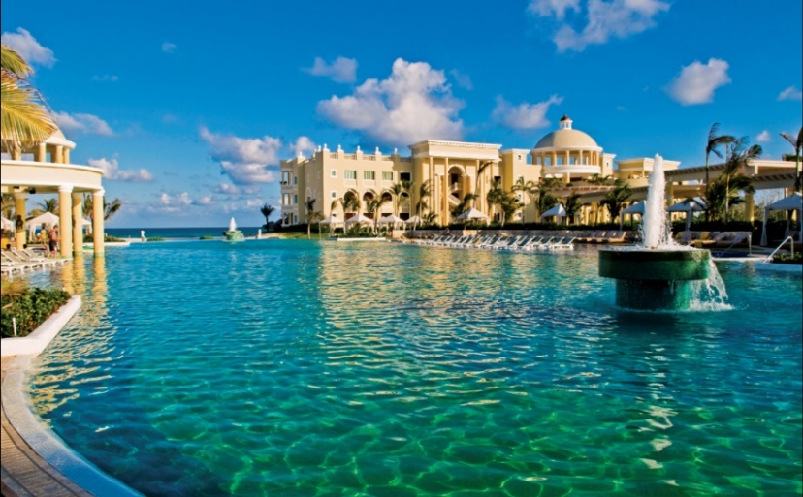

Para la selección final de las startups, se tomarán en consideración, entre otros, los siguientes criterios de evaluación: madurez del proyecto; atractivo de la oportunidad y potencial de crecimiento; consistencia del modelo de negocio y la estrategia de llegada al mercado; base tecnológica y carácter innovador y disruptivo relacionado con tecnologías de última generación como el Big Data, IoT y Machine Learning; sinergias con Telefónica y/o con GRUPO IBEROSTAR; escalabilidad con gran potencial de crecimiento, y la solidez y competencias del equipo.

Los proyectos ganadores disfrutarán de la posibilidad de desarrollar el negocio de la mano de **GRUPO IBEROSTAR** y **Telefónica** y de una serie de servicios de aceleración entre los que se incluyen el espacio de trabajo, la conectividad y los servicios propios de las Academias Wayra de Madrid o Barcelona, diferentes servicios de consultoría prestados por expertos en la materia, una semana intensiva en Universitas Barcelona denominada International Investment Bootcamp, así como el acceso a los productos de partners de ***Telefónica*** y la atención del equipo de gestión de **Wayra**. En total, las propuestas ganadoras contarán con una dotación económica de hasta 140.000 € cada una.

**Nota al editor**

* Haciendo click [aquí](https://edelmanftp.box.com/s/odperw9pmq926fugq9bfnlz6l546yk2n) podrá encontrar imágenes relativas a este proyecto.

**Sobre GRUPO IBEROSTAR**

GRUPO IBEROSTAR es una compañía mallorquina de propiedad 100% familiar que lleva más de 60 años trabajando en el sector turístico y vacacional. Durante este tiempo, el Grupo ha pasado de ser una agencia de viajes familiar a convertirse en una empresa multinacional con varias divisiones. Hoy, GRUPO IBEROSTAR cuenta con 27.100 empleados y está presente en 30 países de todo el mundo.

**Para más información:** [www.grupoiberostar.com](http://www.grupoiberostar.com)

**Sobre** **Telefónica Open Future_**

Telefónica Open Future_ es una plataforma global diseñada para conectar a emprendedores, startups, inversores y socios públicos y privados de todo el mundo para captar oportunidades de innovación y de negocio. Su objetivo es apoyar al talento en todas sus etapas de crecimiento mediante un modelo integral de aceleración y de conexión con organizaciones, inversores y empresas. El programa integra todas las iniciativas de innovación abierta, emprendimiento e inversión del grupo Telefónica (Think Big, Talentum Startups, Crowdworking, Wayra, Fondos de inversión Amérigo, Fondos corporativosTelefónica Ventures) mediante una red global que se abre a la incorporación de socios externos que quieran desarrollar sus propias estrategias de emprendimiento e inversión, y conectarlas con grandes empresas. Hasta la fecha se han analizado más de 51.000 propuestas y se ha invertido en más de 700 startups habiendo acelerado en total más de 1.600. Telefónica Open Future_ tiene presencia en 17 países y junto con sus socios ha comprometido 445 millones de euros para inversión.

**Más información**: <https://www.openfuture.org>

Más información:

|  |  |
| --- | --- |
| **Oficina de Prensa de IBEROSTAR – Edelman**  Tel: +34 **915560154**   Fax: +34 **917702966**  **Juan Salgueiro** ([juan.salgueiro@edelman.com](mailto:juan.salgueiro@edelman.com))  **Laura Urio** ([laura.urio@edelman.com](mailto:laura.urio@edelman.com))  **Natalia Jiménez** (Natalia.jimenez@edelman.com) | **Departamento de Comunicación**  **de Telefónica Open Future_:**  **Marisa Orellana**: 617 86 30 30 / [marialuisa.orellanasanz.ext@telefonica.com](mailto:marialuisa.orellanasanz.ext@telefonica.com)  **Miguel Ángel García**: 699 37 18 07 / [miguelangel.garciasanchez.ext@telefonica.com](mailto:miguelangel.garciasanchez.ext@telefonica.com) |